**PAUTA DA 22ª SESSÃO ORDINÁRIA, DA 4ª SESSÃO LEGISLATIVA DA 16ª LEGISLATURA.**

**EXPEDIENTE:**

Ata da 21ª Sessão Ordinária da 4ª Sessão Legislativa da 16ª Legislatura da Câmara Municipal de Cruzeta.

Aos onze dias do mês de agosto do ano de dois mil e vinte, nesta cidade, onde funciona o Poder Legislativo, na Sala das Sessões, foi realizada a 21ª Sessão Ordinária da 4ª Sessão Legislativa da Câmara Municipal de Cruzeta. Sob a Presidência do Senhor Vereador José Ethel Stephan Usando Sales Canuto de Moraes e da 1ª Secretária Senhora Vereadora Gabriela Micarla Silva de Góis Pereira. Presentes os Senhores Vereadores: Arilúzia Sasnara de Araújo, Cypriano Pinheiro Medeiros de Araújo, Domingos Alves de Araújo, Gabriela Micarla Silva de Góis Pereira Hutson Neves Barbosa, Itan Lobo de Medeiros, José Ethel Stephan Usando Sales Canuto de Moraes. Maria de Lourdes da Silva. E ausente a Senhora Vereadora Mônica Maria de Medeiros Silva. Havendo quórum regimental, o Senhor Presidente às dezenove horas, deu início aos trabalhos. Lida a ata da 20ª Sessão Ordinária da 4ª Sessão Legislativa, a mesma foi discutida, votada e aprovada unanimemente pelo Plenário. Em seguida passou-se a leitura do expediente que constou do seguinte: 1- Do Senhor Vereador Itan Lobo de Medeiros – Requerimento Verbal, encampado pelo Plenário, solicitando a Mesa ouvido o plenário, com fundamento no artigo 95, parágrafo 2°, inciso VII do Regimento Interno (Resolução n° 38/90), para que seja inserido em ata voto de pesar pelo falecimento da Senhora Josefa Eduardo Marcelina de Araújo; e que tal manifestação, seja comunicada a sua família. 2- Da Senhora Vereadora Maria de Lourdes da Silva – Requerimento Verbal, encampado pelo Plenário, solicitando a Mesa ouvido o plenário, com fundamento no artigo 95, parágrafo 2°, inciso VII do Regimento Interno (Resolução n° 38/90), para que seja inserido em ata voto de pesar pelo falecimento da Senhora Ana Maria da Conceição; e que tal manifestação, seja comunicada a sua família. Nada mais havendo a tratar no expediente, passou-se as apreciações das matérias constante da pauta da sessão. Em fase de única discussão e votação encontram-se: 1- Do Senhor Vereador Cypriano Pinheiro Medeiros de Araújo – Requerimentos nº 10/2020, solicitando ao Poder Executivo a Patrol do município, para restaurar as estradas da zona rural que dão acesso a este município, como também o roço do local; e colocado o referido em votação, foi aprovado unanimemente pelos Vereadores presentes. 2- Da Senhora Vereadora Maria de Lourdes da Silva – Requerimento nº 13/2020, solicitando ao Excelentíssimo Senhor Prefeito Municipal, por intermédio da Secretaria de Saúde, a prestação de contas da saúde pública, referente ao último quadrimestre do ano de 2019 e ao primeiro quadrimestre do ano de 2020; e colocado o referido em votação, foi aprovado unanimemente pelos Vereadores presentes. 3- Do Senhor Vereador Itan Lobo de Medeiros – Requerimento Verbal, encampado pelo Plenário, solicitando a Mesa ouvido o plenário, com fundamento no artigo 95, parágrafo 2°, inciso VII do Regimento Interno (Resolução n° 38/90), para que seja inserido em ata voto de pesar pelo falecimento da Senhora Josefa Eduardo Marcelina de Araújo; e que tal manifestação, seja comunicada a sua família; e colocado o referido em votação, foi aprovado unanimemente pelos Vereadores presentes. 4- Da Senhora Vereadora Maria de Lourdes da Silva – Requerimento Verbal, encampado pelo Plenário, solicitando a Mesa ouvido o plenário, com fundamento no artigo 95, parágrafo 2°, inciso VII do Regimento Interno (Resolução n° 38/90), para que seja inserido em ata voto de pesar pelo falecimento da Senhora Ana Maria da Conceição; e que tal manifestação, seja comunicada a sua família; e colocado o referido em votação, foi aprovado unanimemente pelos Vereadores presentes. Nada mais havendo a tratar, o Senhor Presidente, às vinte horas e cinquenta e cinco minutos, agradeceu a presença de todos. E, declarou encerrada a Sessão, cujos trabalhos lavrou-se a presente ata, que após lida e aprovada, será devidamente assinada pelos membros da Mesa.

Sala Pedro Vital da Câmara Municipal de Cruzêta- RN, em 11 de agosto de 2020.

# Ver. José Ethel S. U. Sales Canuto de Moraes Ver. Gabriela Micarla S. de Góis Pereira

Presidente 1ª Secretária

**ORDEM DO DIA**

**EM FASE DE PRIMEIRA DISCUSSÃO E VOTAÇÃO**

**AS COMISÕES EMITIRAM PARECERES FAVORÁVEIS AO REFERIDO PROJETO DE LEI**

**[](http://upload.wikimedia.org/wikipedia/commons/d/d0/Bras%C3%A3o-Cruzeta.jpg)ESTADO DO RIO GRANDE DO NORTE**

**MUNICÍPIO DE CRUZETA**

Praça João de Góis, 167 – CEP 59375-000 Fone: (84) 3473 2210

CNPJ 08.106.510/0001-50

prefeituracruzeta@yahoo.com.br

**PROJETO DE LEI Nº 13/2020**

**Dispõe sobre a suspensão do recolhimento das contribuições previdenciárias patronais do Município do Cruzeta(RN), pagamentos de refinanciamentos e parcelamentos de dívidas devidas ao Instituto de Previdência do Município de Cruzeta (CRUZETA-PREV), e dá outras providências.**

**O PREFEITO MUNICIPAL DE CRUZETA**

Faço saber que a Câmara Municipal de Cruzeta aprovou e eu sanciono a seguinte Lei:

**Art. 1º** - Fica autorizada, nos termos do art. 9º, §2º da Lei Complementar nº 173, de 27 de maio de 2020, a suspensão do recolhimento das contribuições previdenciárias patronais, do Município de Cruzeta(RN), devidas ao Instituto de Previdência do Município de Cruzeta (CRUZETA-PREV), com vencimento entre 1° de março e 31 de dezembro de 2020.

**Art. 2º** - Fica autorizada, nos termos do regulamento previsto nas normas federais aplicáveis à espécie, a suspensão dos pagamentos dos refinanciamentos de dívidas, sejam parcelamentos ou reparcelamentos, do Município do Cruzeta(RN) com o Instituto de Previdência do Município de Cruzeta (CRUZETA-PREV), cujos vencimentos estejam compreendidos entre 1º de março de 2020 e 31 de dezembro de 2020.

Parágrafo Único. A suspensão a que se refere o caput fica condicionada a regulamentação da Secretaria Especial de Previdência e Trabalho.

**Art. 3º** - As obrigações previdenciárias eventualmente não adimplidas nos termos desta Lei deverão ser apuradas pelo Instituto de Previdência do Município de Cruzeta (CRUZETA-PREV), ao término do prazo de suspensão fixado, para fins de pagamento parcelado, sem a incidência de quaisquer encargos, respeitados os termos do regulamento previsto nas normas federais aplicáveis à espécie.

**Art. 4º** - Esta lei entrará em vigor na data de sua publicação, revogada as disposições em contrário.

Município de Cruzeta-RN, 15 de junho de 2020.

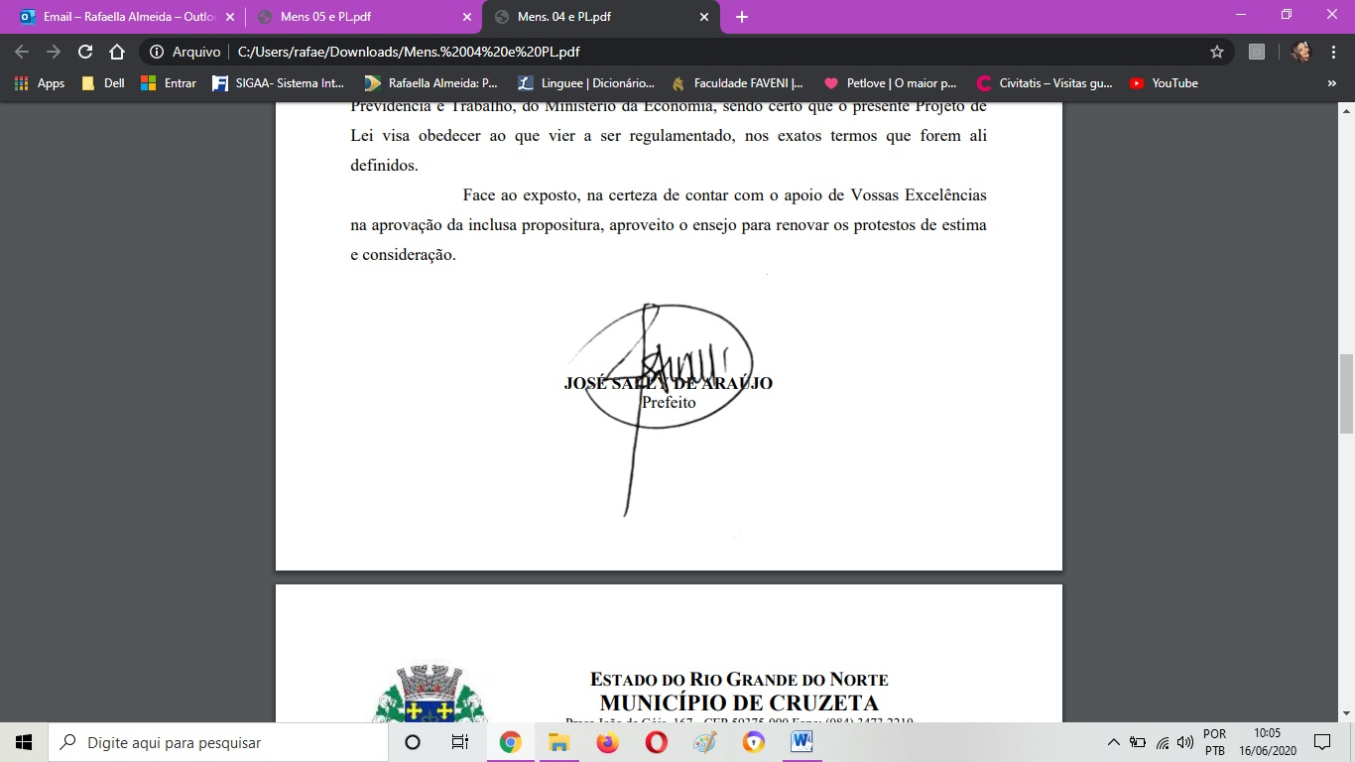

**EM FASE DE ÚNICA DISCUSSÃO E VOTAÇÃO**

[](http://upload.wikimedia.org/wikipedia/commons/d/d0/Bras%C3%A3o-Cruzeta.jpg)

ESTADO DO RIO GRANDE DO NORTE

CÂMARA MUNICIPAL DE CRUZETA

**VER. JOSÉ ETHEL S. U. S. C. DE MORAES – MDB**

**Processo n° 53/2020**

**REQUERIMENTO N° 14/2020**

**EXCELENTÍSSIMO SENHOR PREFEITO MUNICIPAL DE CRUZÊTA-RN.**

O Vereador **José Ethel S. U. Sales Canuto de Moraes,** que adiante subscreve, com amparo regimental, após ouvido o soberano plenário, requer a Prefeitura Municipal de Cruzêta-RN e ao setor competente, a atualização do site do portal da transparência municipal, com relação ao contracheque dos servidores.

Sala Pedro Vital da Câmara Municipal de Cruzêta-RN, em 11 de agosto de 2020.

_______________________________________________________

JOSÉ ETHEL S. U. SALES CANUTO DE MORAES (MDB)

**Justificativa:**

O Portal da Transparência é uma ferramenta desenvolvida para permitir que a sociedade acompanhe o uso dos recursos públicos e tenha uma participação ativa na discussão das políticas públicas e no uso do dinheiro. A gestão do que é público precisa de transparência. Seja por razões legais, éticas, morais ou políticas, garantir que todos os atos públicos possam ser conhecidos, verificados e auditados pela população.

_______________________________________________________

JOSÉ ETHEL S. U. SALES CANUTO DE MORAES (MDB)

[](http://upload.wikimedia.org/wikipedia/commons/d/d0/Bras%C3%A3o-Cruzeta.jpg)

ESTADO DO RIO GRANDE DO NORTE

CÂMARA MUNICIPAL DE CRUZETA

VER. JOSÉ ETHEL S. U. S. C. DE MORAES - MDB

Processo n° 54/2020

**REQUERIMENTO N° 15/2020**

**EXCELENTÍSSIMO SENHOR PREFEITO MUNICIPAL DE CRUZÊTA-RN.**

O Vereador **José Ethel S. U. Sales Canuto de Moraes,** que adiante subscreve, com amparo regimental, após ouvido o soberano plenário, requer a Prefeitura Municipal de Cruzêta-RN e ao setor competente, a disponibilização e a atualização da lista de beneficiários do Programa Minha Casa Minha Vida (PMCMV), através do sítio eletrônico oficial na internet, conforme dispõe a lei municipal N° 1.110, de 05 de Outubro de 2018.

Sala Pedro Vital da Câmara Municipal de Cruzêta-RN, em 11 de agosto de 2020.

_______________________________________________________________

JOSÉ ETHEL S. U. S. C. DE MORAES (MDB)

**Justificativa:**

**Por acreditar que a informação pública pertence ao cidadão e que deve ser fornecida a ele pelo Estado, é necessário divulgar sempre, de maneira clara e objetiva, toda e qualquer informação de interesse coletivo.**

_______________________________________________________________

JOSÉ ETHEL S. U. S. C. DE MORAES (MDB)

**Da Senhora Vereadora Mônica Maria de Medeiros Silva**, encampado pelo Plenário - Requerimento Verbal, solicitando a Mesa ouvido o plenário, com fundamento no artigo 95, parágrafo 2°, inciso VII do Regimento Interno (Resolução n° 38/90), para que esta Câmara possa publicar uma síntese da história do Legislativo cruzetense, com dados históricos, fotografias e documentos, visando marcar o centenário da nossa cidade.